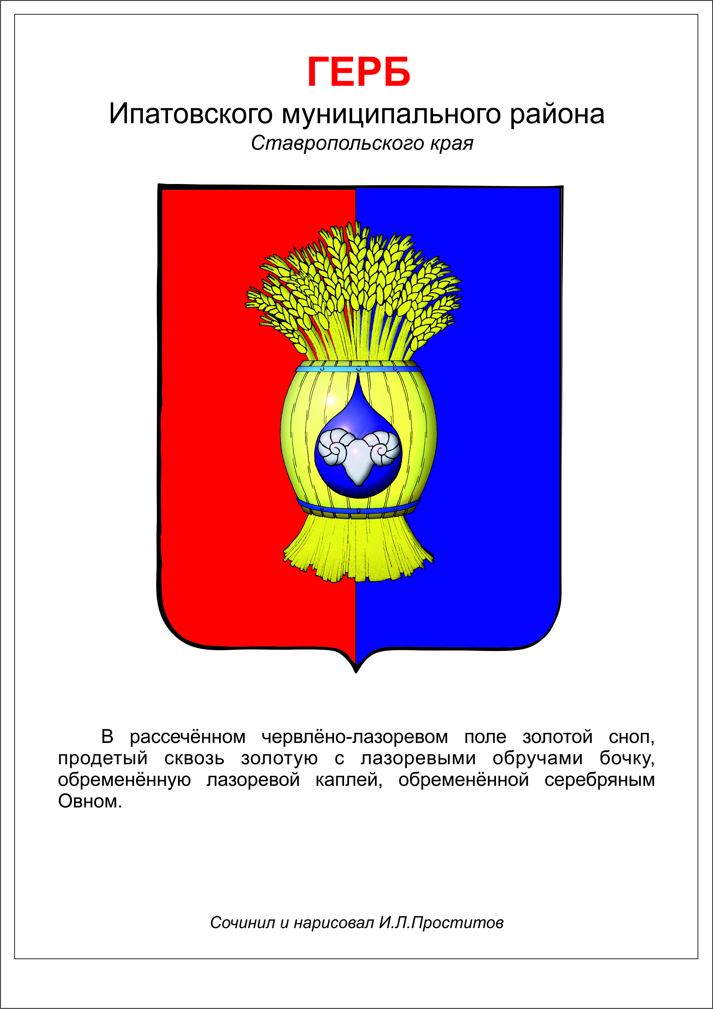

ДУМА ИПАТОВСКОГО МУНИЦИПАЛЬНОГО округа
СТАВРОПОЛЬСКОГО КРАЯ
ВТОРОГО СОЗЫВА
РЕШЕНИЕ

25 февраля 2025 г. г.Ипатово № 24

О внесении изменений в решение Думы Ипатовского городского округа Ставропольского края от 24 октября 2017 г. № 44 «О земельном налоге на территории Ипатовского муниципального округа Ставропольского края»

В соответствии с Налоговым кодексом Российской Федерации, Федеральным законом от 06 октября 2003 г. № 131-ФЗ «Об общих принципах организации местного самоуправления в Российской Федерации», Уставом Ипатовского муниципального округа Ставропольского края,
Дума Ипатовского муниципального округа Ставропольского края

РЕШИЛА:

1. Внести в решение Думы Ипатовского городского округа Ставропольского края от 24 октября 2017 г. № 44 «О земельном налоге на территории Ипатовского муниципального округа Ставропольского края» (с изменениями, внесенными решениями Думы Ипатовского городского округа Ставропольского края от 28 августа 2018 г. № 166, от 25 сентября 2018 г. № 170, от 27 ноября 2018 г. № 213, от 24 сентября 2019 г. № 84, от 26 ноября 2019 г. № 109, от 21 марта 2023 г. № 21, от 30 мая 2023 г. № 52, решением Думы Ипатовского муниципального округа Ставропольского края от 24 октября 2023 г. № 129, от 21 мая 2024 г. № 75, от 24 сентября 2024 г . № 134) следующие изменения:

1.1. В абзаце шестом подпункта 3 пункта 5 слова «2023 и 2024 годов» заменить словами «2023 – 2025 годов».
1.2. Дополнить пунктом 5¹ следующего содержания:
«5¹. Налоговая база уменьшается на величину кадастровой стоимости 600 квадратных метров площади земельного участка, приобретенного (предоставленного) для жилищного строительства, ведения личного подсобного хозяйства, садоводства или огородничества и не используемого в предпринимательской деятельности, в отношении граждан, являющихся сотрудниками подразделений охраны правопорядка Министерства внутренних дел Российской Федерации (патрульно-постовая служба, подразделения участковых уполномоченных полиции и по делам несовершеннолетних).
Уменьшение налоговой базы производится в отношении одного земельного участка по выбору налогоплательщика.
Налоговая льгота, указанная в настоящем пункте, предоставляется налогоплательщикам за налоговые периоды, начиная с 2025 года.».

2. Опубликовать настоящее решение в общественно-политической газете Ипатовского муниципального округа Ставропольского края «Степные зори».

3. Контроль за исполнением настоящего решения возложить на комитет Думы Ипатовского муниципального округа Ставропольского края по экономике, бюджету, налогам, финансово-кредитной политике и муниципальной собственности.

4. Настоящее решение вступает в силу после его официального опубликования.

Председатель Думы
Ипатовского муниципального округа
Ставропольского края Л.К. Балаба

Глава
Ипатовского муниципального округа
Ставропольского края В.Н. Шейкина

